«Свежий взгляд» / сентябрь-октябрь 2018

История РДШ МОУ СШ № 96.
Российское движение школьников – это организация, призванная обратить внимание не только на образование, но и на воспитание подрастающего поколения. И пусть она ещё совсем молодая, но результаты работы уже вдохновляют и её членов, и создателей, и кураторов на новые подвиги. 29 октября 2015 года президент РФ Владимир Путин подписал указ о создании новой общенациональной общественной организации – Российского движения школьников. А уже в мае следующего года состоялся первый съезд Российского движения школьников (РДШ) на базе МГУ им. Ломоносова, где были определены основные цели и задачи организации. Команда РДШ нашей школы приняла участие в региональной осенней сессии (2017г) на базе школы № 89. Лидером школы избрана Телегина Полина ( 8 «В»). Активисты РДШ активно включились в коллективные творческие дела школы, привлекая в свои ряды все больше учащихся, выстраивая структурные звенья.
Дела активистов РДШ.
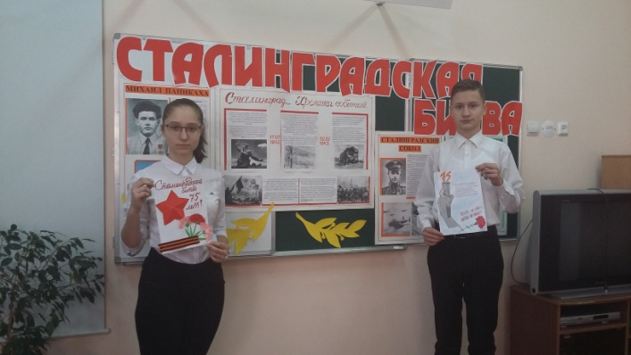
Активисты РДШ Елизавета Краснощекова и Сергей Дмитриев провели в 7-х классах уроки мужества, посвященные 75 годовщине Победы в Сталинградской битве.

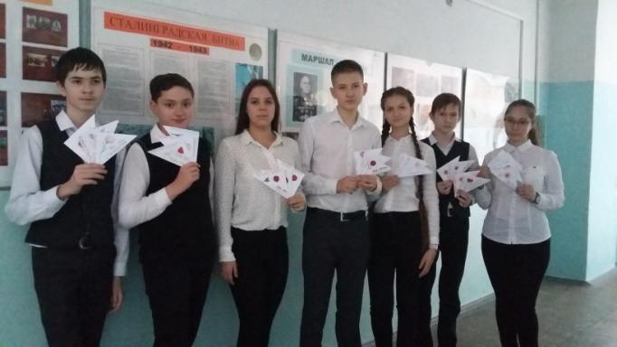
Активисты РДШ приняли активное участие в областной акции «Бессмертный Сталинград» Письмо солдату.
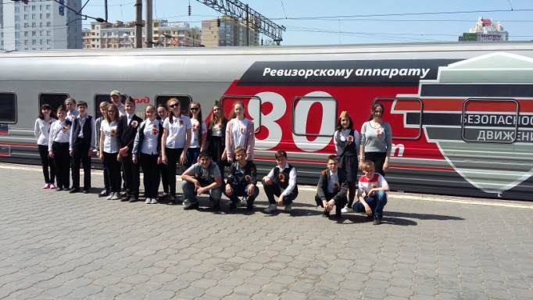
Активисты РДШ совершили увлекательную экскурсию в музей-поезд, посвященный 80-летию РЖД.
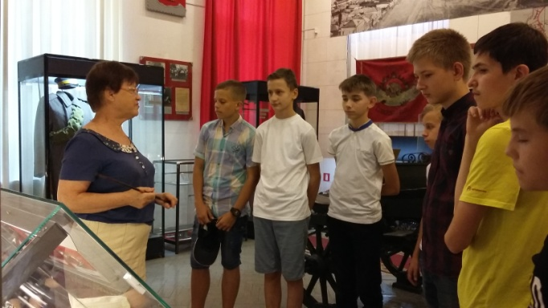
Активисты РДШ изучали историю города в Историко-мемориальном музее.

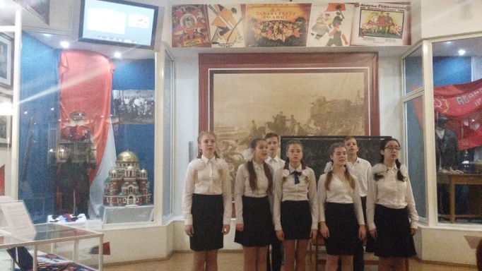
Активисты РДШ приняли участие в областном краеведческом фестивале «Знай и люби наш край», который состоялся в областном краеведческом музее с литературно-музыкальной композицией «Провозглашаем славу Сталинграду…»

«Свежий взгляд» / сентябрь-октябрь 2018
Паспорт РДШ МОУ СШ № 96 Дзержинского района г. Волгограда
Доброво-льцы
Шефство над ветеранами
Профо-риентация
ЗОЖ
Творчество
Телеви-дение
Экология
Игры «Зарница» и «Патриот»
Газета «Свежий взгляд»
Информационно-медийное направление:
Лидер-Ираидина Юлия 10 «А»
Учитель-куратор
Темирова Г.Ю.
Пост №1
Юные пожарныее
Направление:
Гражданская активность
Лидер- Дмитриев Сергей 9 «В»
Учитель-куратор-
Ли И.В.
Военно-патриотическое направление
Лидер
Телегина Полина 9 «В»
Учитель-куратор
Афанасьева О.В.
Лидер-
Телегина Полина 9 «В»
Школьный координатор-Болдырева В.А.
Направление:
Личностное развитие
Лидер-
Краснощекова Елизавета 9 «В»
Учитель-куратор-Ледова С.Н.

«Свежий взгляд» / сентябрь-октябрь 2018

В январе 2018 года в нашей школе были организованы 6 волонтерских отрядов.
Добровольческие объединения успешно работают в выбранном направлении, на сайте «Добровольцы России» зарегистрировались более 50 учащихся 9-11 классов и 10 педагогов. В этом учебном году работа отрядов активизировалась и вышла на новый уровень:
-эковолонтерский отряд «Зеленый город»-
учащиеся 6-9-х кл. Командир: Семененко Арина. Куратор: Яровова А.В.
- эковолонтерский отряд «Юный эколог»-
учащиеся 7 «В» класса. Командир: Цхай Олег. Куратор: Ракович С.П.
-волонтерский отряд «Забота» -учащиеся 9 «В» класса. Командир: Новохатская Дарья. Куратор: Болдырева В.А.
-волонтерский отряд «Поколение»-учащиеся 5 «Б» класса. Куратор: Афанасьева О.В.
- волонтерский отряд «Орлята»-учащиеся 5 «В» класса. Командир: Давидюк Кристина. Куратор: Ли И.В.
- эковолонтерский отряд «Мой выбор»-учащиеся 10 «В» класса. Командир: Прусакова Е.Куратор: Лисицкая Е.А.

Добровольчество в 2018 году в школе
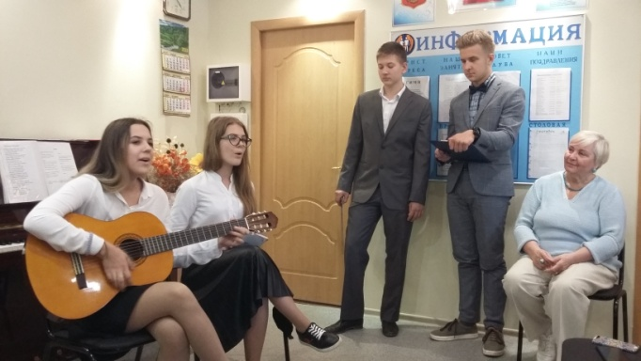
Волонтеры отряда «Забота» поздравили Клуб пожилых людей «Форум» с юбилеем.

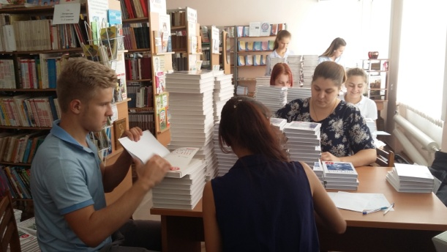
Участие во Всероссийской акции «Книга, живи!»-волонтеры отряда «Забота»
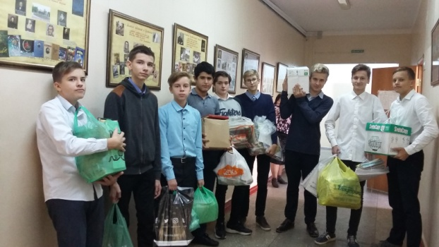
Волонтеры школы приняли активное участие во Всероссийской акции
«Собери макулатуру- сохрани дерево».
Экологический форум «Чистый город»

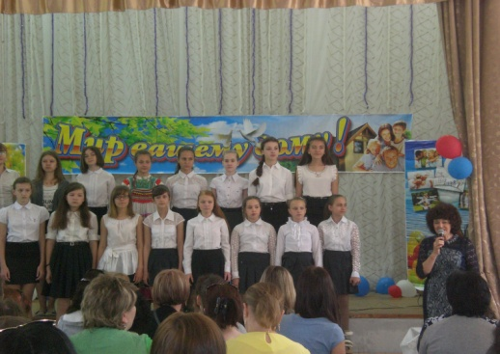
Общешкольный праздник для родителей «Мир вашему дому» и благотворительная акция «Добрый апельсин»(помощь детям)

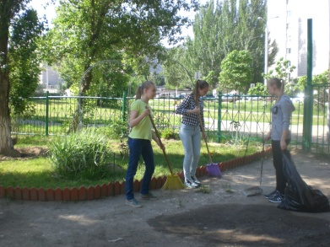
Летом ученики школы ухаживали за клумбами и убирали пришкольный участок.

«Свежий взгляд» / сентябрь-октябрь 2018
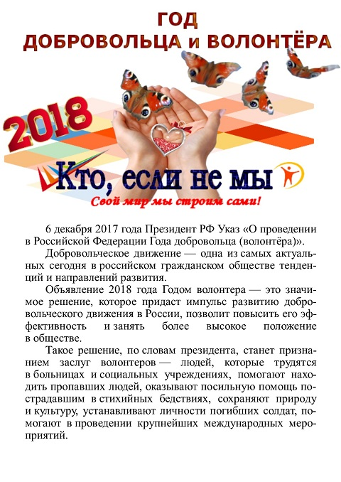
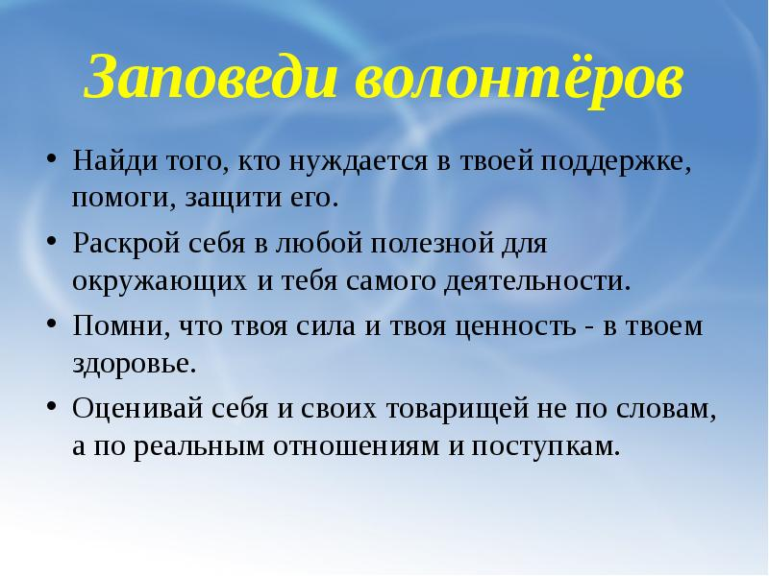

Интересные события сентября 2018-2019 учебного года.
«Свежий взгляд» / сентябрь-октябрь 2018

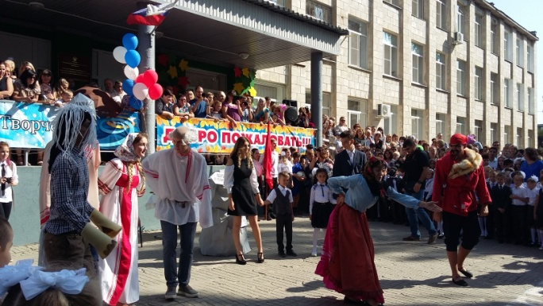
Общешкольный праздник -Первый звонок.
Активисты РДШ –артисты сказки.
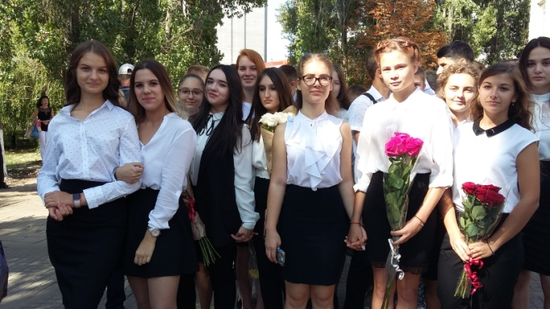
Активисты РДШ вместе с лидером Телегиной Полиной.
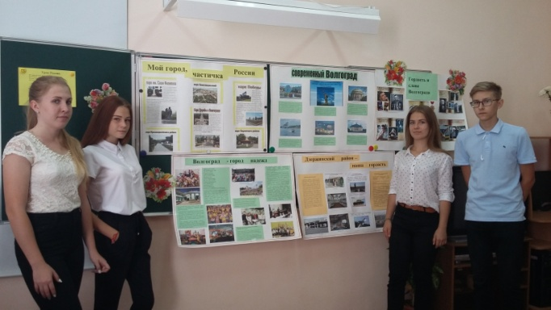
Во всех классах школы интересно прошли классные часы, посвященные
городу-герою Волгограду. Активисты РДШ 9 «В» класса.
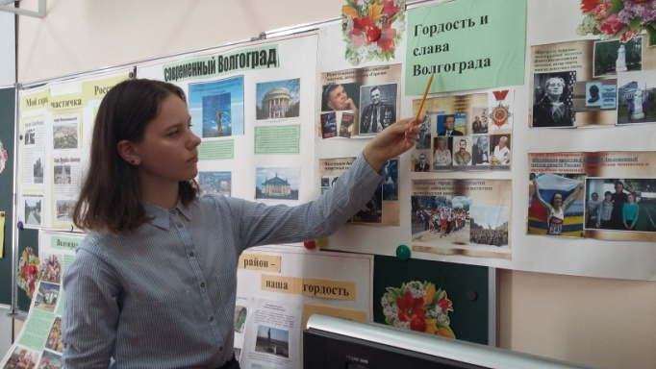
Активист РДШ Новохатская Дарья, командир волонтерского отряда «Забота»
выступает на классном часе.

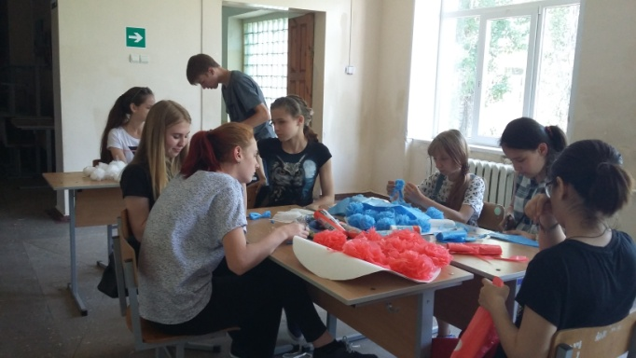
Активисты РДШ и эковолонтеры приняли участие в городском конкурсе «Цветы России-2018», заняли 2 место. Молодцы!
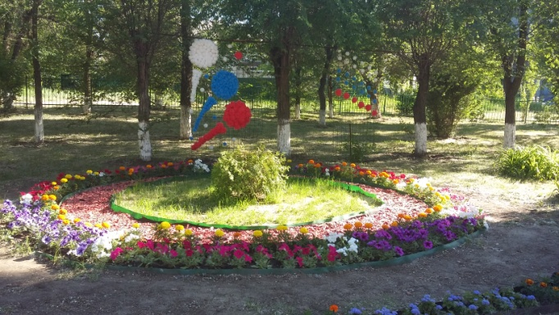
Гордимся центральной клумбой и ухоженным пришкольным участком.
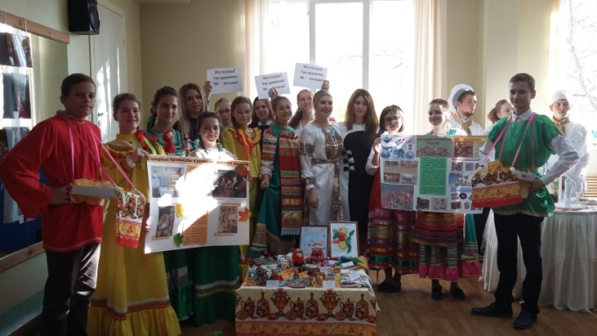
Активисты РДШ стали призерами городского фестиваля «Город дружбы»

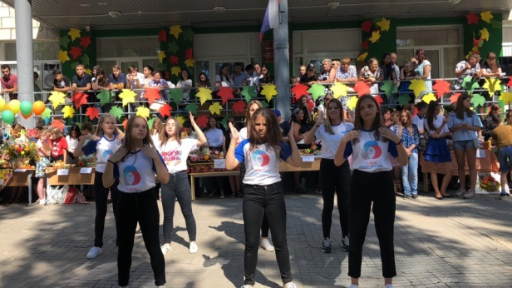
Праздник осени. Подарок всем- танец активистов РДШ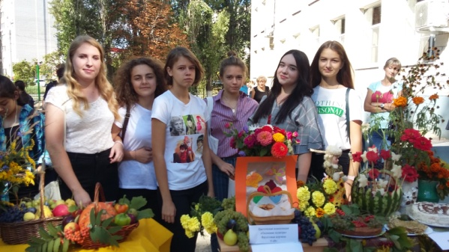
Каждый класс готовил цветочную композицию и фруктовые корзинки.

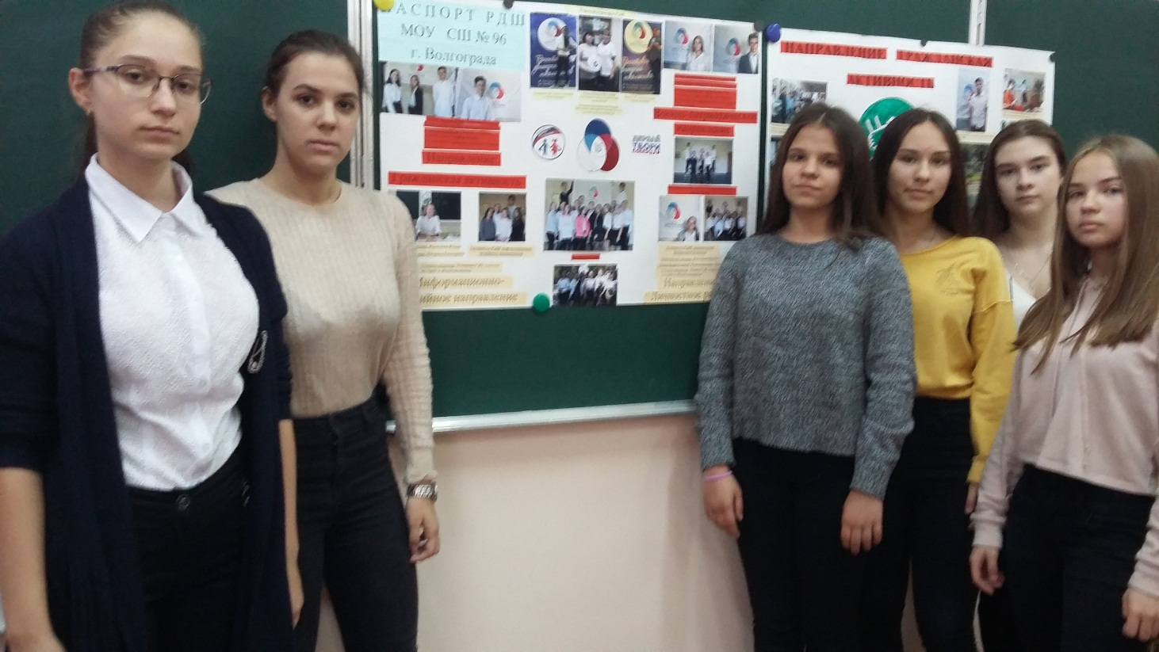
Активисты РДШ и добровольцы из отрядов «Мой выбор» и «Забота»(в количестве 8 человек) -участники 3 Регионального слета команд РДШ,. Активисты и добровольцы подробно рассказали о работе всех направлений, особенно о работе добровольческих (волонтерских) отрядов. Работал слет с 21 октября по 28 октября 2018г.
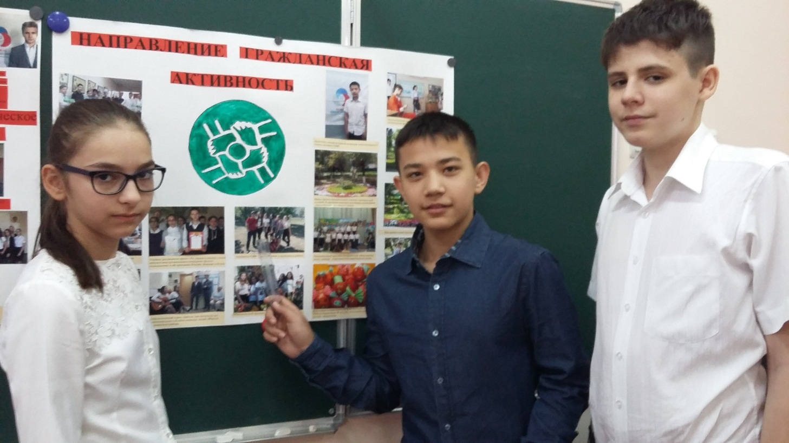
Активисты эковолонтерских отрядов готовятся к поездке на Региональный слет в лагерь «Зеленая волна» Дубовского района, который состоится с 11 ноября по 17 ноября 2018г.

